С 14. февраля в «Верхнекаранайской СОШ» начались мероприятия, приуроченные Международному дню родного языка. Учащиеся и учителя прочитали стихи, показали инсценировки, обряды, игры, на аварском языке.

Подготовила мероприятия Абдурахманова Сиядат Муртазалиевна.

1. Учителя читали стихи на аварском языке

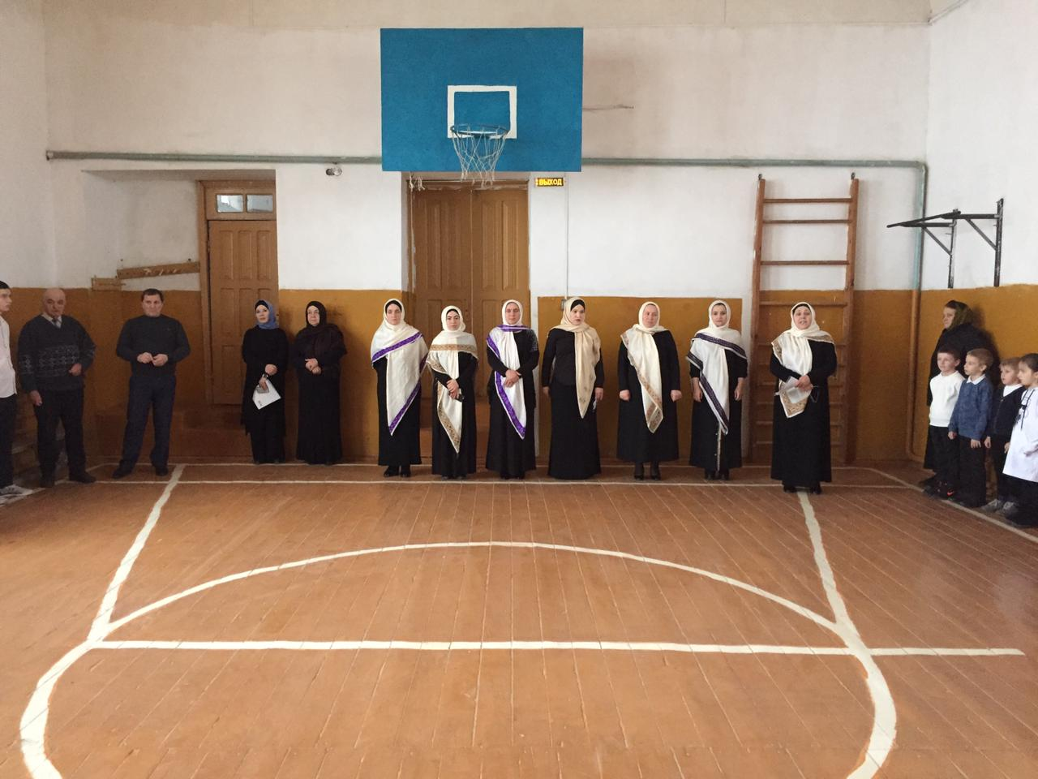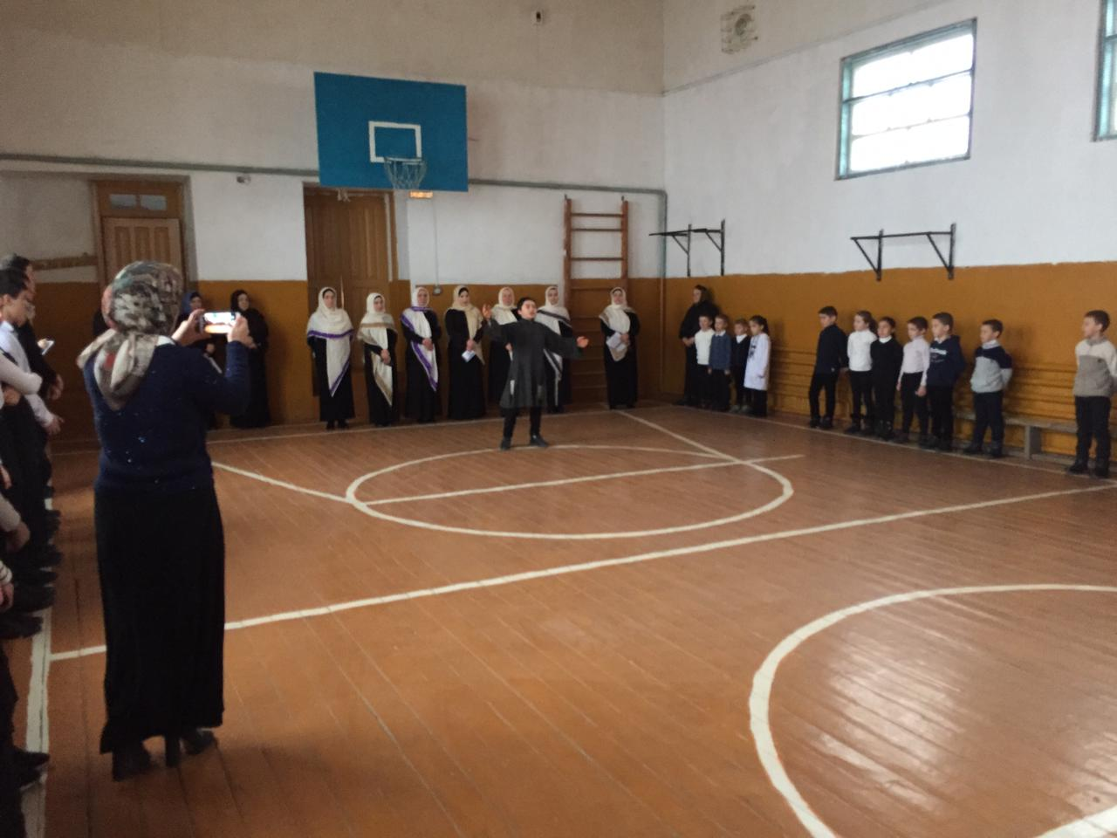

2. Провели конкурс стихов на аварском языке среди учащихся 5-11 классов.

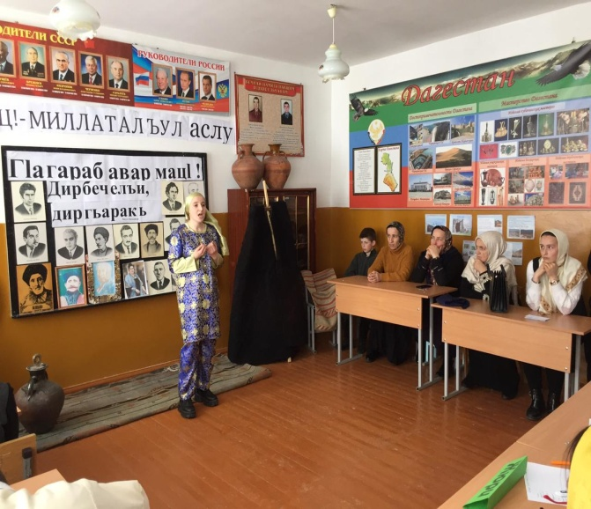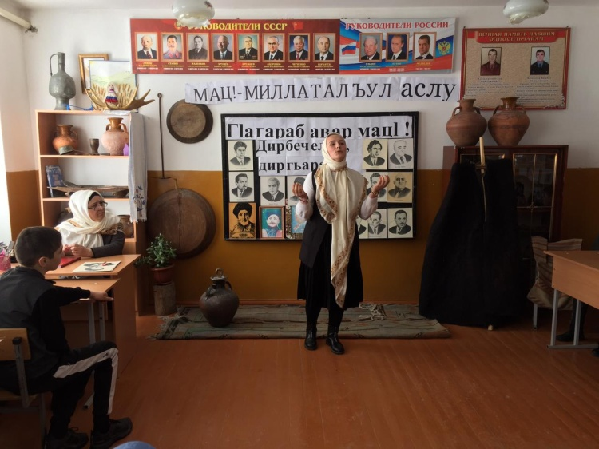

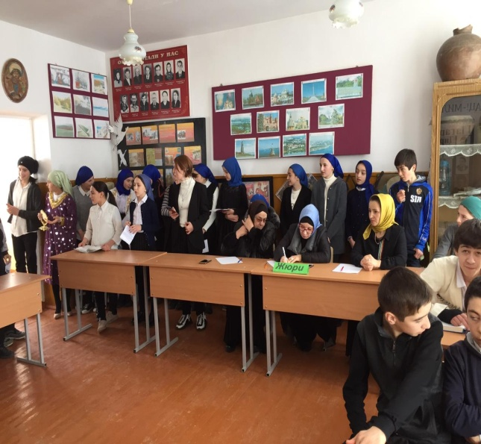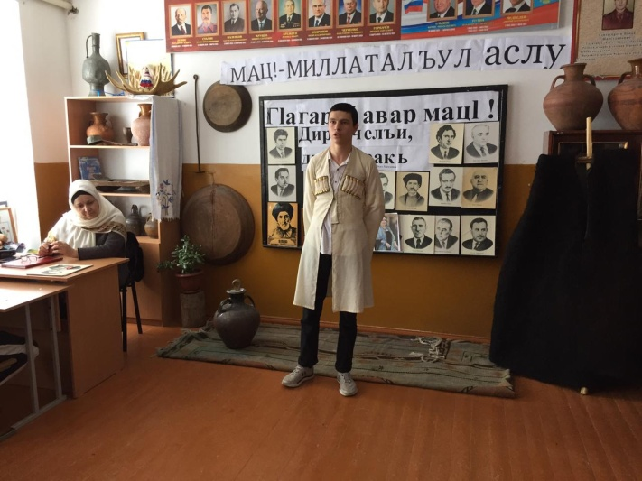

3. Конкурс «Знаток аварского языка».

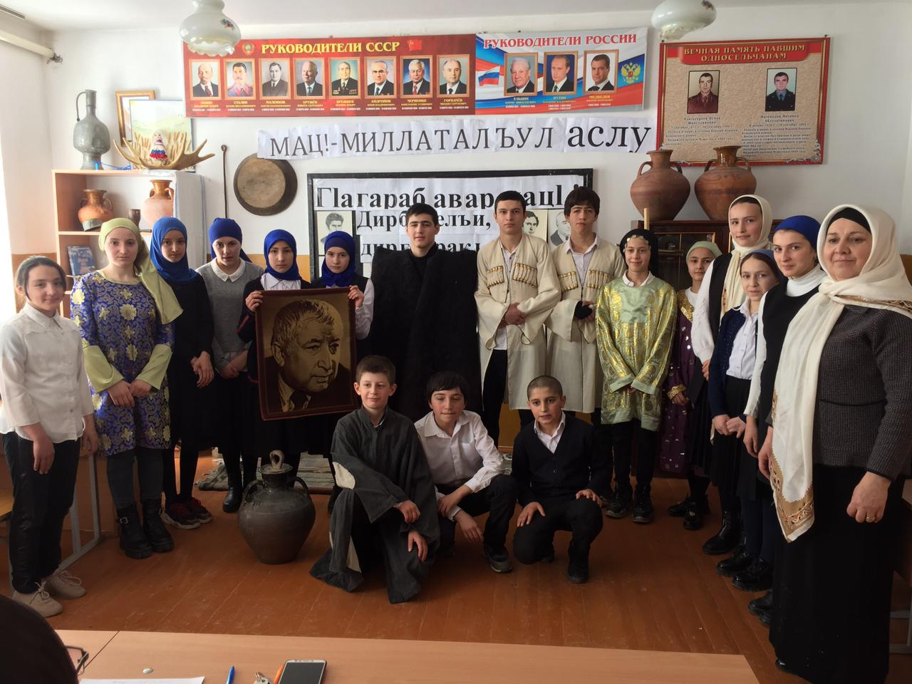

4. Инсценировки показали учащиеся 6-7 классов.

